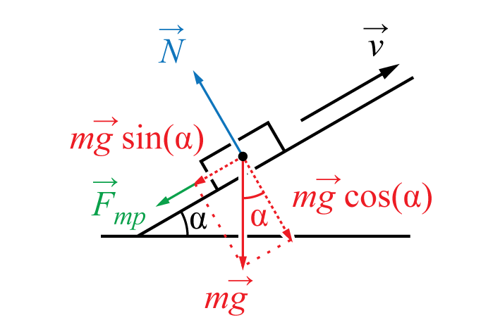

m=5кг; g=9.81 м/с² ;
a=4м/с²;
α=30^{о}
F-?
Решение
Сани движутся вниз под действием силы Fтяж=mg sinα=5∙9.81∙0.5=24.525[н]
m∙a=5∙4=20[н]
Fтр=24,525-20=4,525[н]
F=Fтяж+Fтр=24,525+4,525=29,05[н]

